Дата: 28.01.2022 Клас: 4-А,4-Б(2-гі групи)

Предмет : Англійська мова Вчитель: Акан Я.В.

**Тема: Дивовижний світ.**

**Хід уроку**

***1. Warming up (Розминка)***

- Hello, children! How are you?

- Привіт діти! Як ваші справи?

Сout the same pictures and fill the form. Порахуйте однакові малюнки та дайте відповідь(усно):

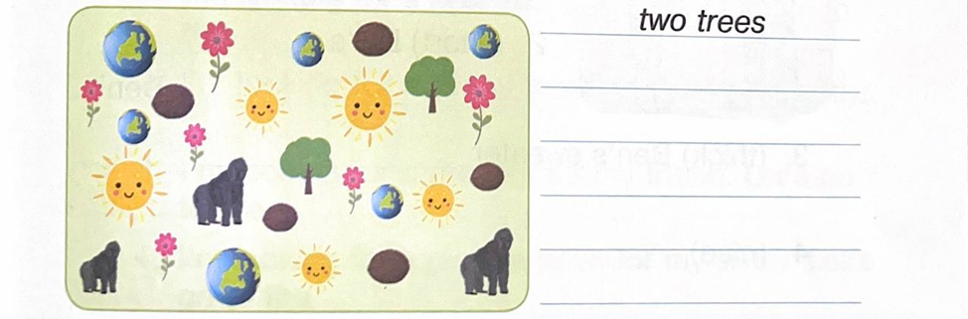

***2. Reading***

***Прочитайте та перекладіть текст,невідомі слова записуємо у словник***

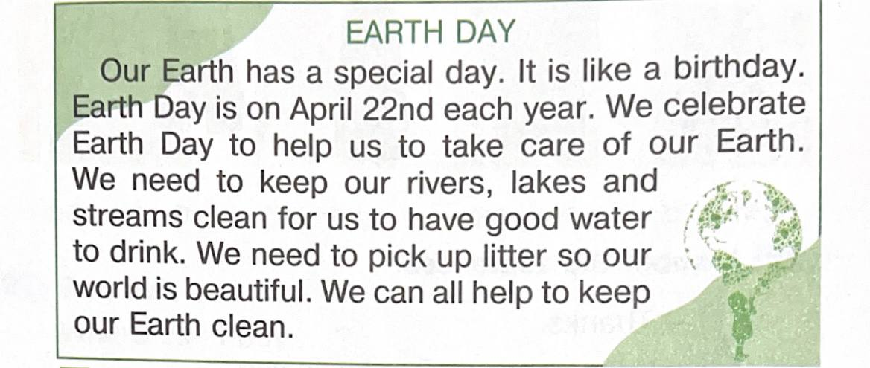

**3. Writing**

Choose and write the correct answer.

Оберіть та запишіть у зошит правильну відповідь.

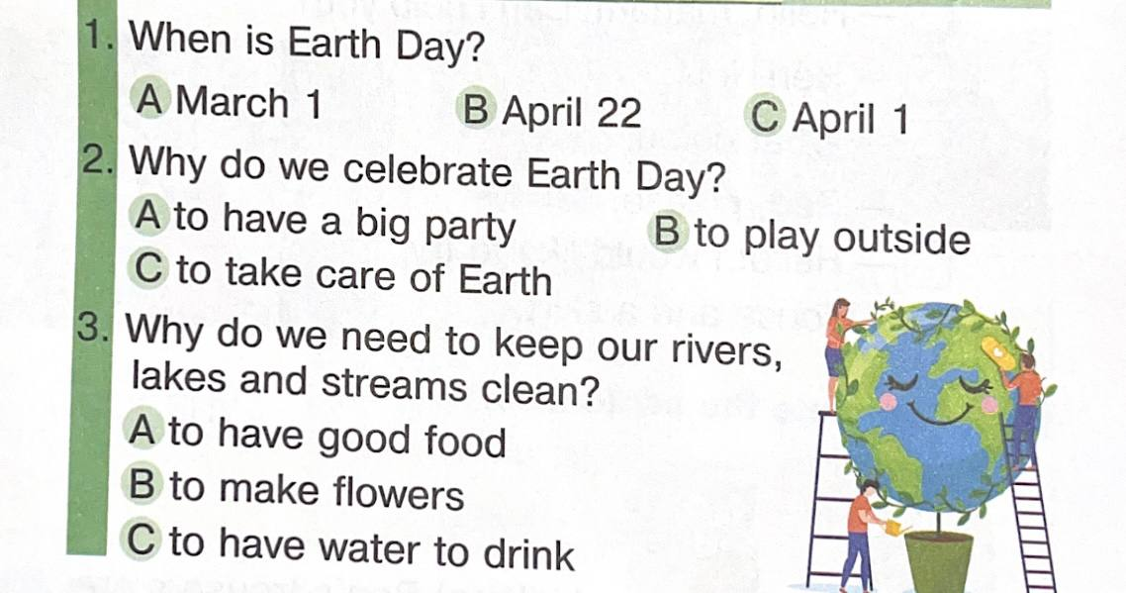

***4. Speaking***

**Ex.1 p. 64**

Прочитай, обери один з варіантів та поясни свій вибір.

***5.Homework***

Домашнє завдання:

1. Ex.1 p. 64 (усно);

2. Зробити письмово вправу, яку подано у конспекті із розділу Writing.

**Надіслати виконані вправи у Вайбер (0688060638) – Яна Вячеславівна або прикріпити на Human.**